

VY_32_INOVACE_11_Prvouka_
3.ročník_13_Teplo a světlo – Slunce a planety

Název školy: | Základní škola a mateřská škola Hazlov, okr.Cheb, příspěvková organizace
Téma: | Teplo a světlo – Slunce a planety
Anotace: | Pracovní úkoly slouží k procvičování pojmů o počasí a jejich označení. V části o vesmíru si žák zopakuje názvy planet a jejich pořadí od Slunce.
Autor: | Mgr. Ludmila Urbánková
Vytvořeno : | leden 2012

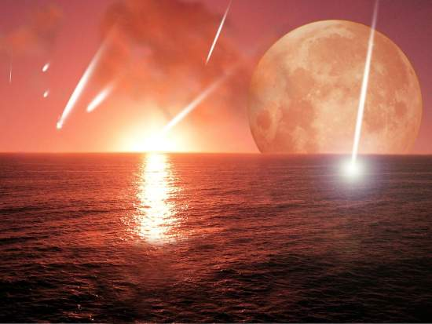

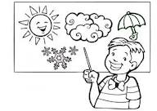
- Podle názvu značek počasí nakresli správný obrázek:

JASNO

POLOJASNO

ZATAŽENO

BOUŘKA

Takto by značky mohly vypadat
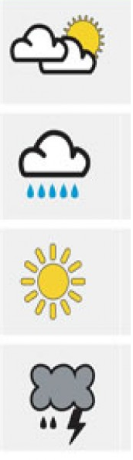

- Hádanka

Jsem žhavá koule složená z plynů. Jsem hvězda, která je nejblíže Zemi. Jsem pro ni zdrojem tepla a světla. Beze mne by nebyli živočichové ani rostliny, žádný organizmus na Zemi.
Kdo jsem?

Nakresli, co všechno mohu svým působením ovlivnit.

- Už jistě víš, kdo jsem. Ve svém království jsem největší a nejtěžší. Všichni moji poddaní kolem mě krouží. Znáš jména všech planet?
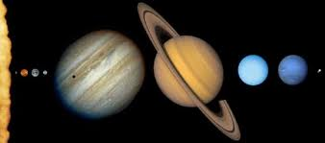
Kolem Slunce obíhají planety v tomto pořadí
(napiš je) :
Merkur
Venuše
Země

Mars
Jupiter

Saturn
Uran
Neptun

Tento učební materiál je určen žákům 3.ročníku, předmět Prvouka, část Teplo a světlo – Slunce a planety. Je připraven pro práci na interaktivní tabuli s popisovačem, popřípadě k vytištění.
Pracovní úkoly slouží k procvičování pojmů o počasí a jejich označení. V části
o vesmíru si žák zopakuje názvy planet a jejich pořadí od Slunce.
Úkol č.1 : Žák jednoduše zakreslí nad každý meteorologický pojem vhodnou značku. Na další straně je uvedeno možné vyobrazení.
Úkol č.2 : Hádanka ukazuje hlavní indicie o – Slunci. Nakreslit mohou rostliny, vyhřívající se živočichy, … .
Úkol č.3 : Obrázek pomáhá žákům vidět velikost planet. Žák napíše planety ve správném pořadí: Merkur, Venuše, Země, Mars, Jupiter, Saturn, Uran, Neptun.
Pod modrými obrazci jsou uvedeny názvy planet. Obrazce slouží jako nápověda. Nemají-li žáci s planetami problém, nápovědu nepoužívejte, případně odsuňte jen potřebná pole.

Použitý obrazový materiál : www.cmis.cz/dum
Strana 1 :
http://www.astronomiaonline.org/storage/foto_clanky/2006090038.jpg Slunce
Strana 2:
http://t3.gstatic.com/images?q=tbn:ANd9GcSlRm08AQXRmwHwhusIKeByiETzSGrdEhIpvoS1D6V-OVjwdcDolToi_Skl počasí
Strana 3:
http://static.freepik.com/fotos-kostenlos/wetter-symbole_9466.jpg značky – upravené

Strana 5: http://www.google.cz/imgres?q=obr%C3%A1zky+planet&hl=cs&biw=1024&bih=585&tbm=isch&tbnid=_GM32hNAsAhp8M:&imgrefurl=http://www.aldebaran.cz/astrofyzika/sunsystem/index.html&docid=aIQJPapFtJR-aM&imgurl=http://www.aldebaran.cz/astrofyzika/sunsystem/images/slun_sou/ss_pomery.jpg&w=567&h=251&ei=TFfCT5XEGoaYOvTYpPUJ&zoom=1&iact=hc&vpx=362&vpy=318&dur=203&hovh=149&hovw=338&tx=200&ty=172&sig=107070408126021335563&page=2&tbnh=72&tbnw=163&start=16&ndsp=20&ved=1t:429,r:2,s:16,i:109

